Números pares: Son aquellos números que **terminan en**:

0 2 4 6 8

Números impares: Son aquellos números que **terminan en**:

1 3 5 7 9

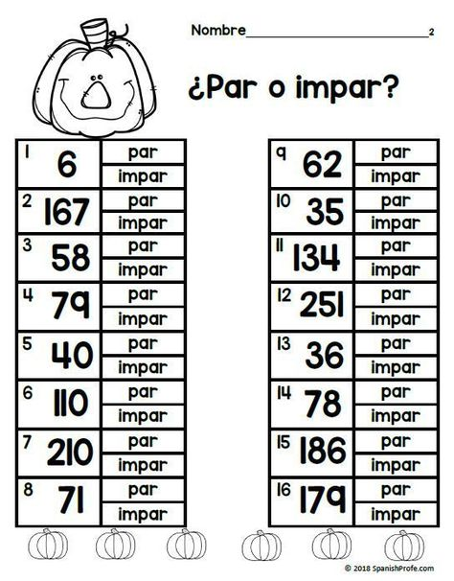

Cuenta de 5 en 5

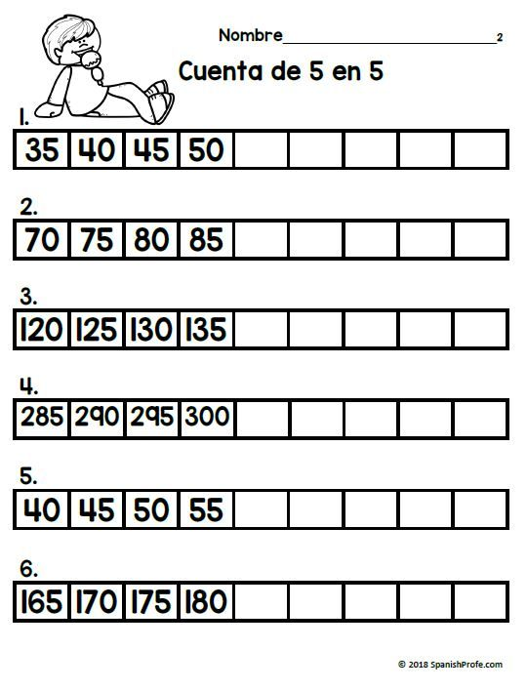

Ordena los números que aparecen al lado izquierdo de menor a mayor y los que encuentras a la derecha, los ordenas de mayor a menor.

